60secPaiement — Architecture
Infrastructure de paiement — Canada

Une plateforme « paiement-as-a-service » — EFT et Interac, grand livre en partie double, revente en marque blanche, conformité et audit — offerte à des entreprises et à des partenaires-distributeurs via API et portails. Logiciel bâti, testé et audité ; il ne reste que les contrats tiers.

1. Un modèle à quatre niveaux
La plateforme tient le compte fiducie (mutualisé, miroir de la banque) et le grand livre. Un partenaire — comme l'ERP 60SecAI ou Dentitek (cliniques dentaires) — provisionne ses propres abonnés ; un abonné peut aussi être créé directement par le staff. Chaque abonné possède un solde et ses propres clients (payeurs) et fournisseurs (bénéficiaires), strictement isolés des autres locataires.
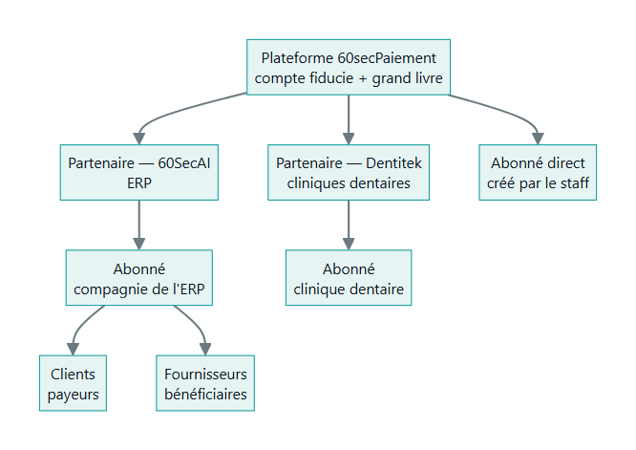
Hiérarchie & propriété des fonds
Chaque boîte du schéma :
- Plateforme 60secPaiement — le socle réglementé (PSP) ; garde les fonds en fiducie et tient le grand livre immuable ; ne possède jamais l'argent des abonnés.
- Partenaire — un canal de revente (60SecAI, Dentitek) qui provisionne et gère ses abonnés sans détenir les fonds ; niveau optionnel.
- Abonné — le locataire qui détient un solde, isolé, avec son sous-grand-livre, sa réserve et son KYB ; « direct » (créé par le staff) ou « via partenaire ».
- Clients (payeurs) — contreparties bancaires externes qui paient l'abonné ; pas de solde chez 60secPaiement.
- Fournisseurs (bénéficiaires) — contreparties externes que l'abonné paie par EFT / Interac.

2. Quatre surfaces, un seul grand livre
Staff, partenaires, abonnés et machines accèdent au même socle comptable : PortailMaster (staff), PortailPartenaire (partenaires), PortailABN (abonnés) et webAPI (API REST versionnée et documentée).
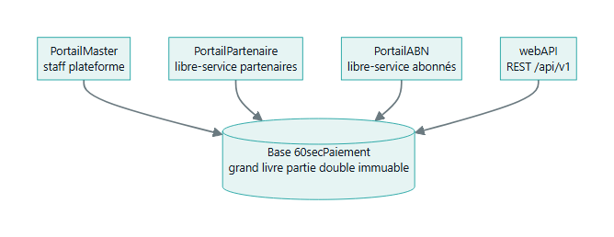
Les quatre surfaces sur la même base

3. Le cœur : un grand livre en partie double
Chaque mouvement d'argent est une écriture équilibrée, immuable, en cents entiers. Une erreur se contre-passe, elle ne se corrige pas. Un invariant relie en permanence les fonds en fiducie aux soldes : TRUST = Σ Soldes abonnés + Σ Réserves + Frais + Clearing en transit.
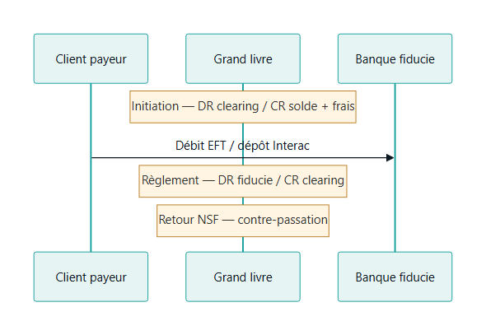
Encaissement — de l'initiation au règlement

4. Deux rails de paiement
Un même grand livre, deux vitesses : EFT (CPA-005, en lot, règlement T+2) et Interac e-Transfer (quasi-instantané, règlement individuel sur dépôt). Un retour peut survenir avant ou après le règlement — dans les deux cas, contre-passation.
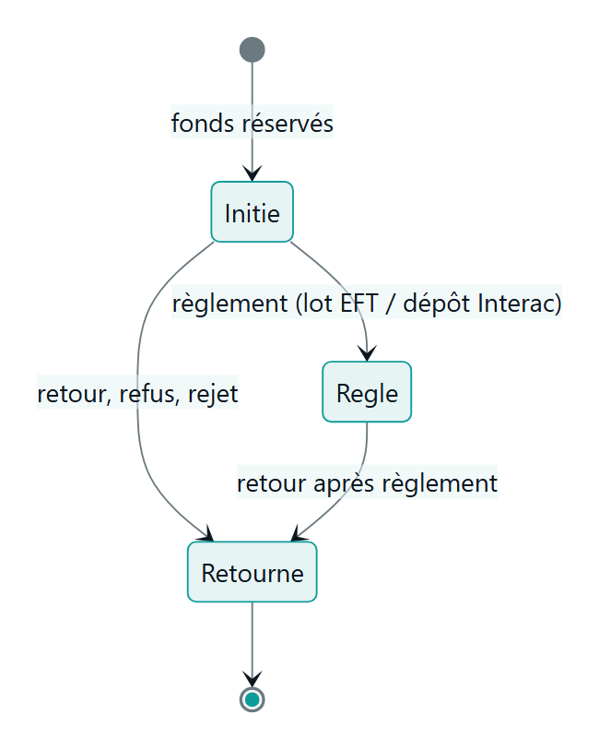
Cycle de vie d'un paiement (tous rails)

5. Modèle B : la revente en marque blanche
Un partenaire (ex. 60SecAI, Dentitek) n'est pas un abonné : c'est un canal de distribution. Il provisionne des abonnés — chacun un locataire à part entière, avec son sous-grand-livre, son KYB et ses fonds isolés. Clé partenaire pk_ ; POST /abonnes pour provisionner ; POST /abonnes/{id}/kyb pour la conformité ; en-tête X-Abonne-Id pour agir au nom d'un abonné. Deux voies : le portail PortailPartenaire (sans code) ou l'API.
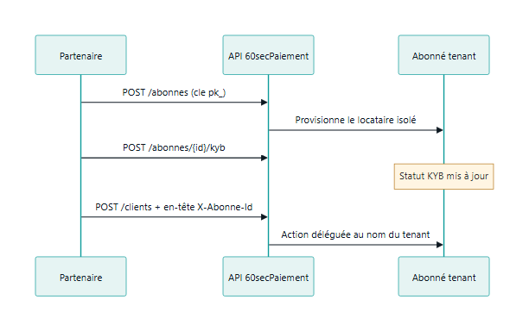
Provisioning & auth déléguée (Modèle B)

6. Connecteurs : abstraits, simulés, prêts à brancher
Chaque intégration tierce a une interface et un mode sandbox — le vrai fournisseur s'y substitue sans réécriture. Transport de fichiers banque (sandbox, actif). EFT règlement/accusés/retours (gaté : parrain bancaire). Interac e-Transfer (gaté : partenaire Interac). Vérification KYB (gaté : Trulioo / Onfido).

7. Confiance, isolation et conformité
Isolation multi-locataire (chaque requête scopée au tenant — et au partenaire). Journal d'audit immuable (connexions, clés, KYB, provisioning, exports, clôtures ; append-only, exportable en CSV). Mots de passe BCrypt + verrouillage + connexion persistante à rotation. Portabilité RGPD : export sans secrets, anonymisation sans jamais toucher au grand livre.
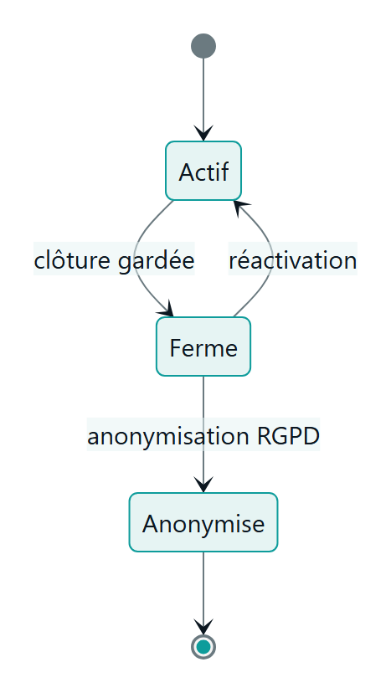
Cycle de vie d'un compte abonné

8. Ce qui reste avant un pilote réel
Non pas du logiciel — des signatures :
- Partenaire bancaire parrain — accès ACSS, formats CPA-005 certifiés, règlement piloté par la banque.
- API Interac certifiée — via le partenaire ; le connecteur logiciel est déjà en place.
- Fournisseur KYB réel — Trulioo ou Onfido derrière l'interface existante.
- Cadre réglementaire — FINTRAC, AMF, RPAA, programme AML/KYB. Pour le Modèle B, le rôle de PSP sous-jacent est à cadrer avec le parrain.
Tout le logiciel est écrit, testé de bout en bout et audité. La plateforme attend ses partenaires, pas ses développeurs.

